Конспект НОД : «Дорожные знаки»

в старшей группе ОНР «Ромашка»

МБДОУ «детский сад комбинированного вида» № 264городского округа Самара.

Воспитатель 1категории Вольнова Ольга Юрьевна.
Цель. Продолжить знакомить детей с правилами дорожного движения.
Задачи:
- продолжать знакомить с элементами дороги;
- совершенствовать диалогическую речь.
- закреплять правила дорожного движения, учить применять знания, полученные ранее в практической деятельности.
- формировать желание соблюдать правила дорожного движения.
- закрепить в речи детей слова: подземный пешеход, пассажир, тротуар, автобусная остановка…;
- выучить названия дорожных знаков.

Предварительная работа в детском саду с воспитателями.
- Рассматривание иллюстраций с изображением улиц города, разных видов транспорта; работа с дидактическим материалом «Дорожная безопасность»; чтение стихов на тему «Правила дорожного движения»; составление и разгадывание загадок по темам: «Дорожные знаки»; изготовление: макета «Дорога в детский сад» здания, дорожные знаки, машинки разного назначения.
- С родителями – наблюдение за дорожным движением на улице; обсуждение различных ситуаций (наблюдение за тем как пассажиры выходят и заходят в автобус, где люди переходят дорогу и т. д.);

Ход занятия.
Воспитатель: - Ребята послушайте сказку
Приключения Бабы Яги.

Однажды Баба Яга летела в ступе над городом. Ступа у неё сломалась, и пришлось её пешком идти домой в лес через город. Попыталась Баба Яга перейти дорогу в неположенном месте, но её милиционер остановил: «Как Вам, бабушка, не стыдно! Из-за Вас может произойти авария. Разве Вы не знаете, что дорогу нужно переходить на перекрёстке, там, где есть светофор, или по «Зебре»?» Баба Яга ничего о дорожных правилах не знала, испугалась: «Как это по зебре? Что такое перекрёсток?» Милиционер удивился такой безграмотности и подвёл её к перекрёстку.
В это время на светофоре загорелся красный свет, а Баба Яга начала переходить дорогу. Раздался визг тормозов, Бабу Ягу чуть не сбила машина. Тогда милиционер решил бабушку оштрафовать, а Баба Яга говорит жалобным голосом: «Да не знаю я, внучек, этих Правил дорожных, безграмотная я, да и в городе вашем я впервые». Решил тогда милиционер отвести бабушку в детский сад к ребятам, они умные, правила поведения на дороге изучают…..
(Входит Баба Яга, потом она участвует во всех мероприятиях).
Воспитатель: Ребята давайте расскажем бабе Яге о дорожных знаках и о правилах дорожного движения.
-На дороге нужно быть очень внимательным, соблюдать сигналы светофора. Вы помните эти сигналы?
(Матвей читает стихотворение.)
Светофор:
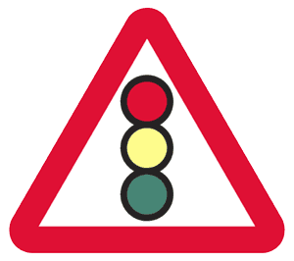
Три друга пешехода в любое время года.
Красный свет — твой первый друг —
Деловито строгий.
Если он зажжётся вдруг —
Нет пути дороги.
Жёлтый свет — твой друг второй
Даёт совет толковый:
Стой! Внимание утрой!
Жди сигналов новых!
Третий друг тебе мигнул
Своим зелёным светом:
Проходи! Угрозы нет!
Я порукой в этом!
При переходе площадей,
Проспектов, улиц и дорог
Советы этих трёх друзей,
Прими и выполни их в срок.
Загорелся красный свет —
Пешеходу хода нет!
Воспитатель:
- Бабушка Яга, ты поняли, для чего на улицах нужен светофор?
- Да. Переходить дорогу только на зеленый сигнал, на красный свет нельзя переходить дорогу, если загорелся желтый свет, то не перебегать дорогу, подождать, когда загорится зеленый свет.

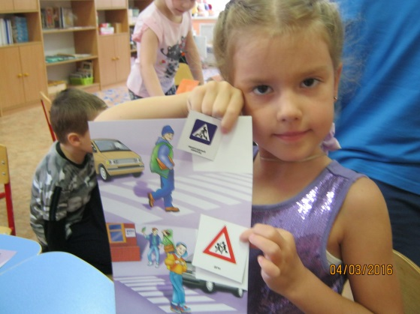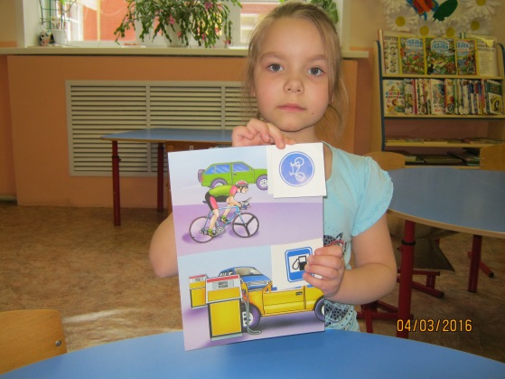
Воспитатель:
- Ребята, а знаете ли вы, что дорожные знаки бывают разного назначения?
1. Знаки особых предписаний.
2. Запрещающие знаки.
3. Информационные знаки.
Воспитатель: - Дети подходите к столу – макету дороги, с установленными на нем знаками дорожного движения.
Здесь у меня на столе стоят дорожные знаки, и ваша задача заключается не просто отгадать загадку, но и найти тот дорожный знак, о котором в этой загадке говорится. Делимся на 2 команды. И так, начинаем. Первая загадка.
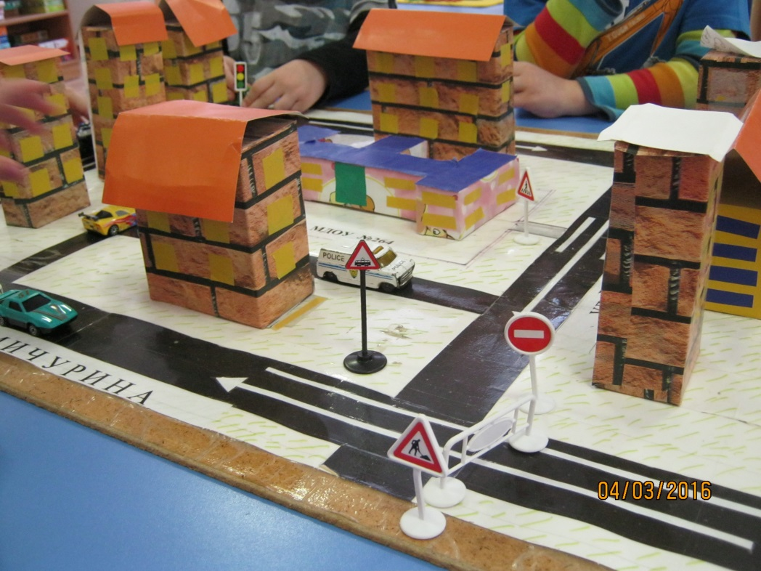

Загадки по ПДД.

1.Знак "Светофорное регулирование"

Чтоб тебе помочь
Путь пройти опасный
Горим и день, и ночь -
Зеленый, желтый, красный.

2. Знак «Пешеходный переход».
Этот знак такого рода:
Он на страже пешехода
Переходим с мамой вместе
Мы дорогу в этом месте

3. Знак «Главная дорога»
Вот он знак, каких не много:
Это главная дорога!
Если едешь ты по ней,
Всех становишься главней.
И тебе, как будто богу,
Уступают все дорогу!

4. Знак «Подземный пешеходный переход»
На дорогах пешеходам,
Стало проще с переходом
Под землею даже площадь
Перейти гораздо проще
5. Знак «Пункт питания»
Коли вам нужна еда,
То пожалуйте сюда!
Эй, шофер, внимание!
Скоро пункт питания!

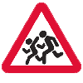
6. Знак « Внимание дети»
Посреди дороги дети,
Мы всегда за них в ответе.
Чтоб не плакал их родитель,
Будь внимательней, водитель!

7. Знак «Пункт первой медицинской помощи»
Если кто сломает ногу,
Здесь врачи всегда помогут.
Помощь первую окажут,
Где лечиться дальше, скажут.

8. Светофор
Что бы тебе помочь
Путь пройти опасный
Горят и день, и ночь
Зеленый желтый, красный.

9. Знак «»Место остановки автобуса»
Под этим знаком, как ни странно,
Все ждут чего-то постоянно.
Кто-то сидя, кто-то стоя…
Что за место здесь такое?
10. Знак «Дорожные работы»
Здесь дорожные работы -
Ни проехать, ни пройти.
Это место пешеходу
Лучше просто обойти!
11. Знак «Железнодорожный переезд»
Знак ребят предупреждает,
От несчастья ограждает:
Переезд! Вовсю глядите,
За шлагбаумом следите!
12. Знак. «Езда на велосипедах запрещена»
Красный круг, а в нем мой друг,
Быстрый друг – велосипед.
Знак гласит: здесь и вокруг,
На велосипеде проезда нет.

Проводится физ. минутка
«Мы - шоферы» (дети показывают движения)
Едем, едем на машине (движение рулем)
Нажимаем на педаль (ногу согнуть в колене, вытянуть)
Газ включаем, выключаем (рычаг повернуть к себе, от себя)
Смотрим пристально мы вдаль (ладонь ко лбу)
Дворники счищают капли
Вправо, влево – чистота («дворники»)
Волосы ерошит ветер (пальцами взъерошить волосы)
Мы шоферы хоть куда! (большой палец правой руки вверх)

Проводится компьютерная игра «Правила дорожного движения».
Итог.
Воспитатель:
- Какие вы молодцы, ребята!
Вы хорошо знаете правила дорожного движения!
Что вам запомнилось больше всего?
Какие задания показались вам трудными? (краткий опрос по занятию).
(на столе лежат раскраски дорожные знаки.)
А сейчас вы можете выбрать любой дорожный знак и раскрасить его.
